

**Base de Dados**

**-Book Sharing**

A nossa base de dados tem como fim o suporte de uma aplicação de Book Sharing.

Na aplicação os utilizadores podem partilhar e requisitar livros, trocando mensagens entre si para facilitar o processo de troca. Preferencialmente, a troca efetuar-se-á em pessoa.

O diagrama da base é o seguinte:

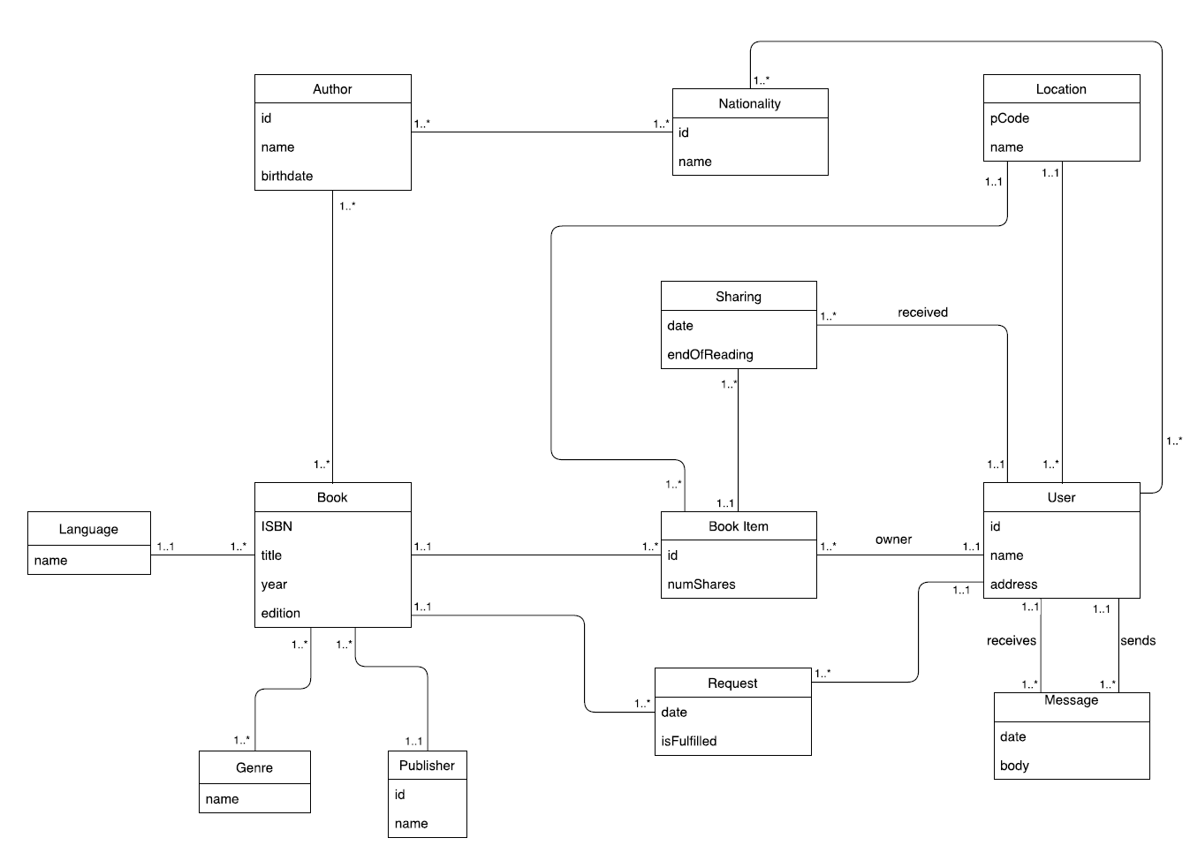

Figura 1 - Diagrama UML

Um utilizador acede à aplicação e tem ao seu dispor um conjunto de Book Items disponíveis para lhe serem emprestados. Cada Book Item está associado a um Book, por sua vez associado ao autor, linguagem, género e editora. Ainda, Book Item é composto pelo número de partilhas que já foram feitas desse exemplar em particular. Deste modo, o utilizador pode, por exemplo, pesquisar os livros mais partilhados.

Por outro lado, é oferecida a possibilidade do utilizador inserir Requests de livros. Estes servem apenas para dar a indicação de que um determinado utilizador anda à procura de um determinado livro e ainda não conseguiu agendar uma troca (seja por falta de stock na base de dados (ninguém tem o livro), incompatibilidades de tempo/localização com os users, etc). Quando é efetuada uma troca com o livro em questão, a flag isFulfilled é ativada. Assim, é possível procurar quais os livros com mais Requests (fulfilled e não fulfilled), e quais os requests mais antigos, pois é guardada a data aquando do pedido.

No processo de Sharing, é associado um Book Item e um User a quem vai ser emprestado o livro, sendo guardada a data de troca, e a data do fim da leitura. Este último atributo está nulo enquanto o empréstimo decorre, sendo apenas preenchido quando o user dá a leitura por terminada. Nessa altura, o Book Item volta a estar disponível para que outros utilizadores o possam pedir emprestado também. O processo de partilha é acordado via mensagens entre utilizadores, apesar de o “dono” atual do livro poder ter um sítio preferencial de troca. Como cada user tem uma localização associada, é possível que os utilizadores vão procurando uns aos outros em localizações próximas e indo formando grupos de partilha locais. Dado que um utilizador pode viajar para outros locais onde terá outros livros para partilhar, cada Book Item tem a si associado a localização preferencial.

*Grupo 304:*

*-César Medeiros*

*-Margarida Silva*

*-Pedro Costa*